今日动态
10月30日 星期三 晴
- 入园情况：
今日来园27位小朋友。2位小朋友请假。

2.区域活动
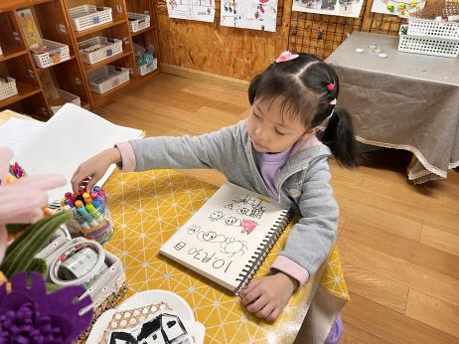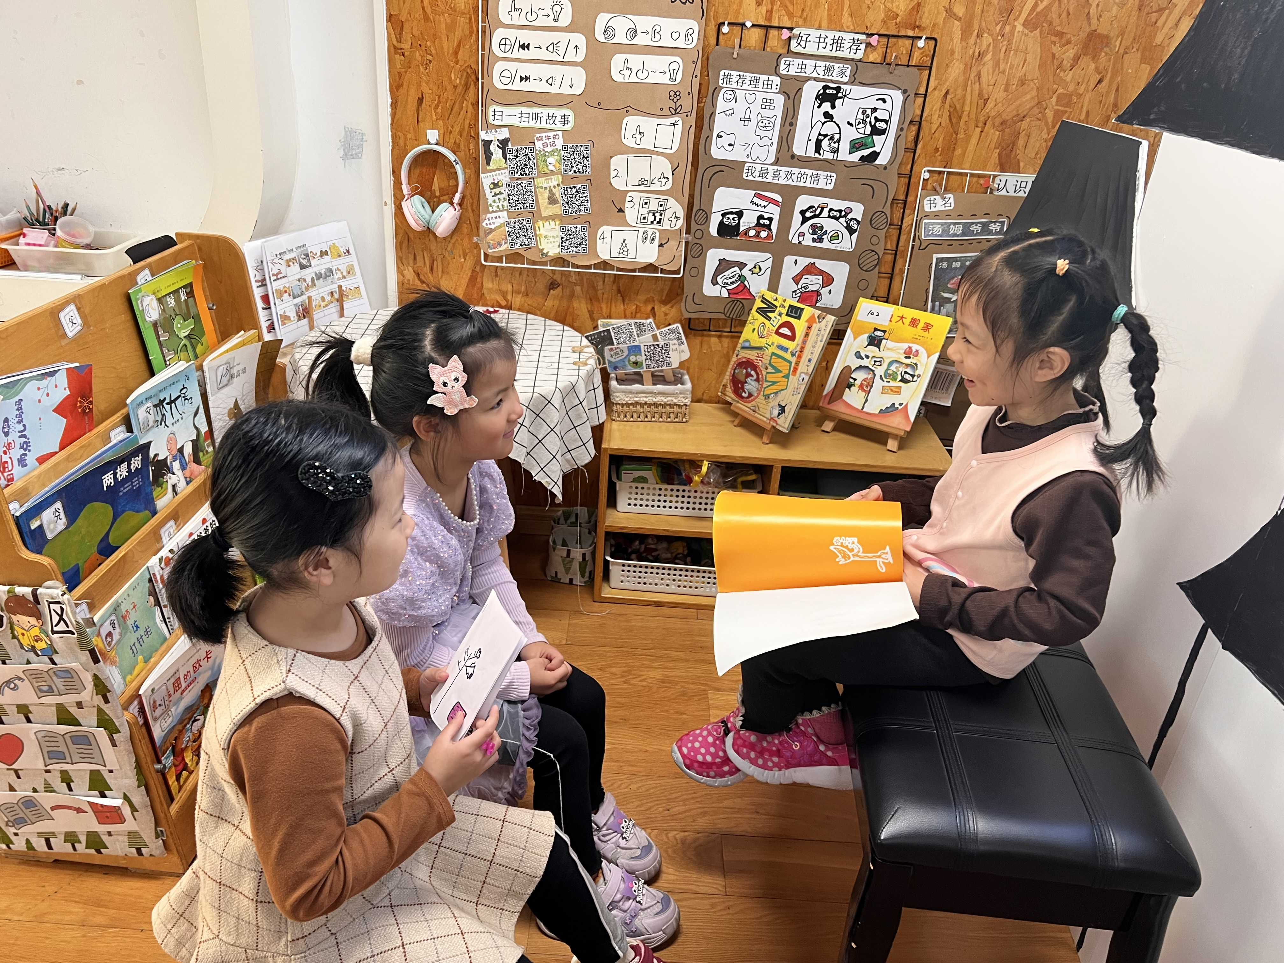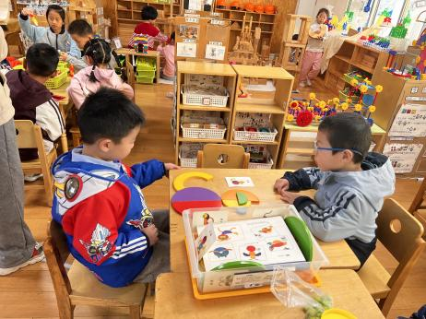
益智区
谭成晨和姜悦宸两位小朋友在玩图形积木拼图。
图书区
陆可小朋友在给付艺彤和尚子晴两位小朋友讲故事。
美工区
潘妍伊小朋友在写今天的日记，想要玩的区域。

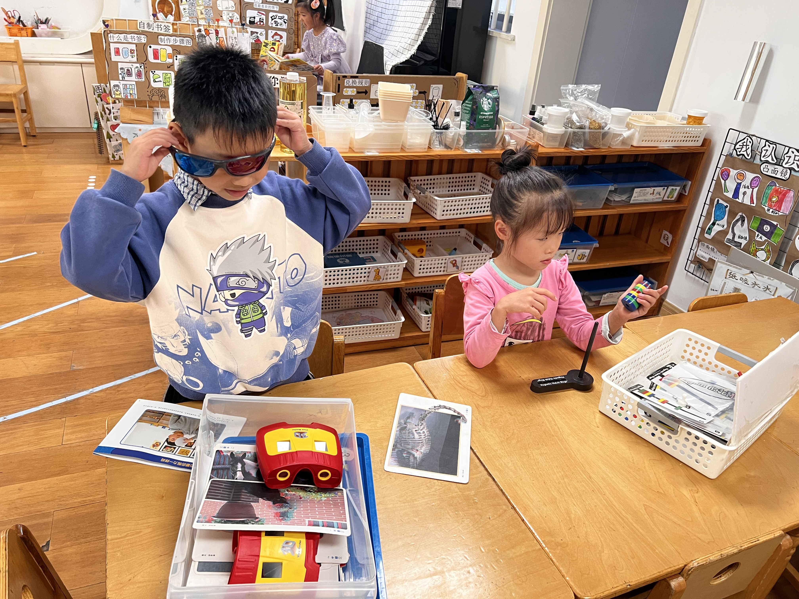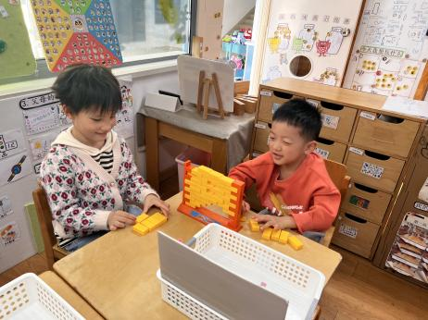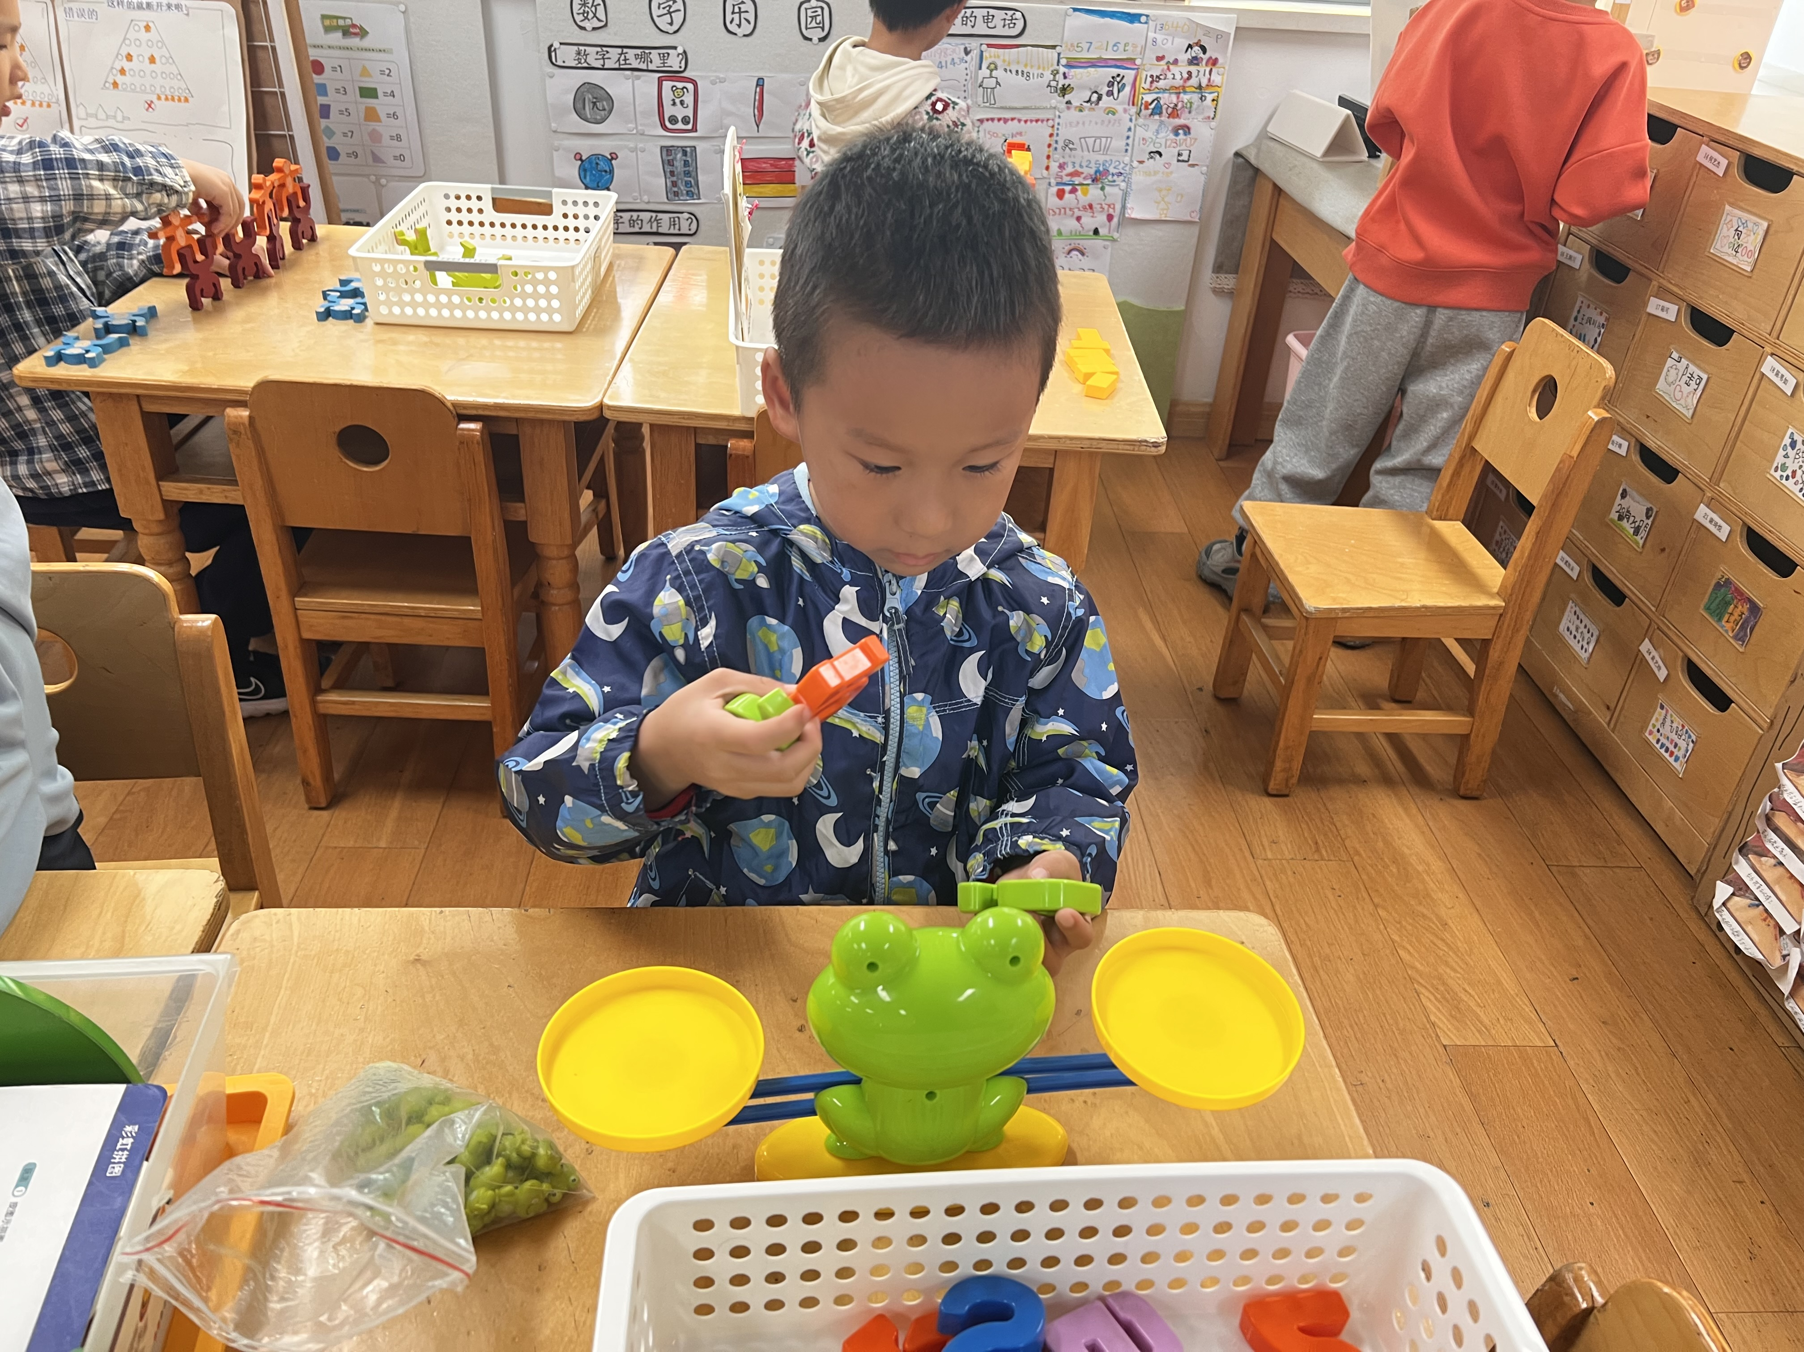
益智区
丁啸小朋友在玩青蛙天秤。
益智区
徐知行和吴予希两位小朋友在玩推墙游戏。
科探区
蒋乐宇小朋友在玩3D眼镜，高子鱼小朋友在玩磁力游戏。

3.集体活动
《秋天的树林》这是一节美术绘画活动，孩子们眼中秋天树林的景色是美丽而多彩的，枫叶树林重叠交织在一起让孩子们赏心悦目，果园里丰收的景象让孩子们更加乐不思蜀，本次活动通过欣赏不同秋天树林的图片引导幼儿认真观察秋天的树林的变化，学会用绘画形式来表现树林画面的远近，感知颜色的变化美，运用简单的线条勾勒，表现出秋天树林的多彩。
本班幼儿对于秋天的树林有了一定的感知经验，对于秋天的落叶也十分感兴趣，但是观察能力还需不断提高；对于秋天的树林远近的绘画表现手法还不是很明确，需给予及时的指导。
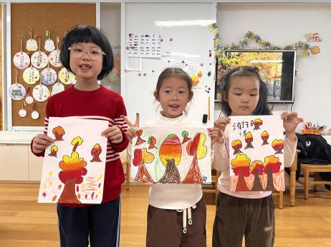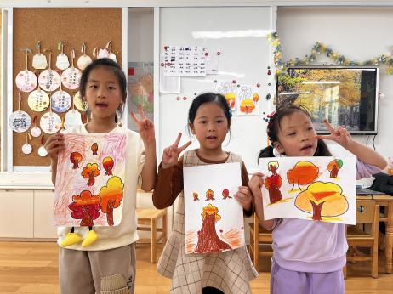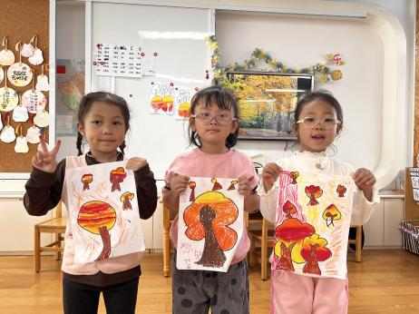

4生活活动
早点：牛奶、华夫饼
午饭：打卤面、三鲜汤。
点心：南瓜粥
水果：西梅、甜橙

5温馨提示
现在已进入秋冬交替期，病毒又开始蠢蠢欲动了，诺如病毒就是其中之一。诺如病毒喜冷怕热，发病高峰在每年的10月至次年3月。它具有发病急、传播速度快、涉及范围广等特点。

